Na podlagi Temeljnega akta Kluba tolminskih študentov, je Izredni občni zbor dne 30. 3. 2019 sprejel:

PRAVILNIK O VOLITVAH V ORGANE KLUBA TOLMINSKIH ŠTUDENTOV

1. člen
Poslovnik o volitvah
Ta poslovnik ureja volitve v naslednje organe Kluba:
- Izvršni odbor,
- Nadzorni odbor,
- Disciplinsko komisijo.

2. člen
Pravica kandidature
V organe Kluba lahko kandidirajo vsi člani Kluba, ki svoj status dokažejo s potrdilom o vpisu v tekočem šolskem oziroma študijskem letu. Člani s statusom dijaka lahko kandidirajo samo za funkcijo predstavnika dijaške sekcije, člani s statusom študenta pa za organe izvršnega odbora, nadzornega odbora in disciplinske komisije.

3. člen
Volilna pravica
Organe kluba voli Občni zbor Kluba. Volilno pravico imajo vsi redni člani Kluba.
Dijaki člani Kluba lahko volijo le člane Upravnega odbora Dijaške sekcije Kluba, študenti člani Kluba pa preostale funkcije organov Kluba.

4. člen
Volilna pravica se mora uresničevati po naslednjih načelih:
- volivec glasuje osebno, nihče nima pravice glasovanja po pooblaščencu,
- glasovanje je tajno, z glasovnicami,
- nihče ne sme biti klican na odgovornost zaradi glasovanja, niti se ne sme od njega zahtevati naj pove ali je glasoval, kako je glasoval, oziroma zakaj ni glasoval.

5. člen
Razpis volitev
Razpis volitev za organe Kluba s sklepom razpiše izvršni odbor najprej 30 dni in najkasneje 21 pred dnem glasovanja. V primeru, da jih izvršni organ ne razpiše, to stori nadzorni organ kluba.
Razpis se objavi na spletni strani ter na oglasni deski Kluba.
Razpis volitev mora vsebovati datum, uro, naslov ter prostor glasovanja.
Z dnem, ki je določen kot dan razpisa volitev, začnejo teči roki za volilna opravila.

6. člen
Kandidacijski postopek
Kandidat vloži kandidaturo tako, da jo pošlje priporočeno po pošti na sedež Kluba najkasneje 14 dni pred dnem volitev (s pripisom ZA VOLILNO KOMISIJO – ne odpiraj).

Kandidatura mora vsebovati:
- Ime in priimek,
- rojstne podatke,
- naslov stalnega bivališča,
- telefonsko številko,
- letnik in smer študija,
- potrdilo o statusu študenta v tekočem študijskem letu,
- navedbo članske številke,
- podpisano izjavo kandidata, da ni član izvršilnega organa politične stranke ali njenega podmladka in
- lastnoročni podpis kandidata.

7. člen
Zbiranje kandidatur in objava kandidatov
Volilna komisija na svoji seji, najkasneje 3 dni po izteku roka za oddajo kandidature, pregleda prispele kandidature in preveri, ali so vložene v predpisanem roku ter ali posamezni kandidati izpolnjujejo predpisane pogoje za kandidiranje. Nepravočasne kandidature komisija s sklepom zavrže.
Če volilna komisija pri pregledu kandidatur ugotovi, da je posamezna kandidatura nepopolna ali kako drugače nepravilna, zahteva od kandidata dopolnitev vloge v roku 3 dni. V kolikor je vloga tudi po tem roku nepopolna ali nepravilna, volilna komisija kandidaturo zavrže ali zavrne.
Volilna komisija pošlje po pošti kandidatu odločbo o veljavnosti kandidature in pripravi seznam kandidatov, ki imajo popolno kandidaturo.
V primeru več kot ene kandidature volilna komisija izžreba vrstni red kandidatov.
Volilna komisija o seji vodi zapisnik.

8. člen
Volilna komisija poskrbi za javno objavo kandidatur najkasneje štiri dni po seji, na kateri je odprla kandidature. Volilna komisija ima možnost dopolniti seznam kandidatur v primeru, ko tisti kandidati, ki so imeli nepopolne kandidature, te pravočasno dopolnijo.
Kandidature se javno objavi na razglasni tabli ter na spletni strani Kluba. Objava vsebuje vrstni red ter naslednje podatke o kandidatih: ime in priimek, leto rojstva ter letnik in smer študija. V okviru možnosti se pisno in preko ostalih medijev obvesti člane Kluba.
V primeru, da nihče ne odda kandidature mora izvršni odbor Kluba najkasneje v tednu dni razpisati nov kandidacijski postopek in nove volitve ter o tem obvestiti Varnostni svet Sveta ŠOLS.

9. člen
Volilna komisija
Volilna komisija skrbi za pravilen potek volilnega postopka. Volilno komisijo sestavljajo trije (3) člani: predsednik in dva člana (v nadaljevanju: člani). Pri sestavi volilne komisije je potrebno upoštevati naslednja načela:
- člani volilne komisije so lahko samo volilni upravičenci,
- člani volilne komisije morajo opravljati svojo funkcijo vestno in odgovorno,
- član volilne komisije ne more hkrati kandidirati na volitvah v organe,
- če član volilne komisije sprejme kandidaturo iz prejšnjega odstavka tega člena, mu po tem pravilniku preneha funkcija v volilni komisiji, na njegovo mesto pa izvršni odbor imenuje drugega člana..

10. člen
Naloge volilne komisije so:
- skrbi za zakonitost volitev in dosledno uporabo določb tega pravilnika pri volilnih postopkih,
- skrbi za tehnično izvedbo volitev,
- ugotavlja ali posamezen kandidat ustreza določbam volilnega pravilnika,
- skrbi za popolnost in točnost volilnega imenika,
- določi območje volišča, ki mora ustrezati zahtevam tega pravilnika,
- vodi glasovanje na volišču,
- izvaja štetje glasovnic,
- objavlja izide volitev,
- o svojem delu ter volilnih rezultatih poroča izvršnemu odboru Kluba in Varnostnemu svetu Sveta ŠOLS,
- izvaja druge naloge opredeljene s tem volilnim pravilnikom ter akti Kluba

11. člen
Predstavitev kandidatov
Volitve v vse organe Kluba potekajo istočasno. Vsak kandidat ima pravico petminutne samo-predstavitve. Samo-predstavitve kandidatov potekajo po vnaprej določenem vrstnem redu, in sicer najprej kandidatov za izvršni odbor, nato kandidatov za nadzorni odbor in nazadnje kandidatov za disciplinsko komisijo. člani Kluba imajo po končani samo-predstavitvi kandidatov pravico kandidatom zastavljati vprašanja.
12. člen
Volilni listič
Volilna komisija članom Kluba razdeli volilne lističe s seznamom vseh kandidatov za posamezne organe. Volilna komisija volilne lističe razdeli na podlagi seznama članov Kluba. Volilni lističi morajo biti žigosani s pečatom Kluba ter vsebovati:
- zaporedne številke in imena, priimke, letnik in smer študija vseh kandidatov,
- navodilo o načinu glasovanja.
Volilna komisija zbere izpolnjene volilne lističe v zapečateni volilni skrinjici

13. člen
Veljavnost volilnih lističev
Volilna komisija ugotovi veljavnost volilnih lističev.
Veljavni so volilni lističi, ki:
- imajo obkroženega maksimalno enega (1) kandidata za člana organa v izvršnem odboru,
- imajo obkrožene maksimalno tri (3) kandidate za nadzorni odbor in tri (3) kandidate za disciplinsko komisijo,
- vsebujejo pečat Kluba.

14. člen
Rezultat volitev
Izvoljeni so tisti kandidati, ki za posamezni organ prejmejo največje število glasov. V primeru, da imata dva ali več kandidatov enako število glasov, se volilni postopek za te kandidate ponovi. Člani Kluba volijo maksimalno toliko kandidatov, kolikor je prostih mest za posamezni organ po prvem krogu volitev.
Volilnega postopka ni potrebno ponoviti, če rezultati volitev ne vplivajo na izvolitev kandidata v organ.

15. člen
Dolžnost izvoljenih kandidatov
Izvoljeni kandidati morajo svoje funkcije opravljati v skladu s Temeljnim aktom, pravilniki in poslovniki Kluba.

16. člen
Primopredaja
Primopredajo opravljajo predstavniki organov Kluba. Dokler primopredaja ni opravljena, opravljajo tekoče posle člani organov, ki jim je prenehala funkcija. Predajalec poslov je dolžan prejemnika seznaniti z njegovimi pooblastili in odgovornostmi, predati dokumentacijo o delu organa in sredstva, s katerimi je organ razpolagal. Prevzemnik poslov je dolžan po uspešno opravljeni primopredaji izdati potrdilo, da predajalec poslov nima več obveznosti do organa. S tem prevzemnik prevzame posle. Prevzemnik poslov s prevzemom poslov potrdi, da pozna in prevzema vsa pooblastila in odgovornosti prevzete funkcije. V kolikor prejemnik poslov noče prevzeti poslov navkljub s strani predajalca opravljenim obveznostim, se v roku štirinajst (14) dni od volitev šteje, da je primopredaja opravljena uspešno. Predajalce in prevzemnike zastopajo predsedniki posameznih organov.

17. člen
Izredne volitve
V primeru izrednih volitev se smiselno upoštevajo pravila tega poslovnika.

18. člen
Veljavnost poslovnika
Ta pravilnik prične veljati 15. dan po podpisu.

19. člen
Spremembe ali dopolnitve pravilnika sprejema Izvršni odbor Kluba, potrjuje pa jih občni zbor. Za tolmačenje pravilnika je zadolžen Izvršni odbor.

V Tolminu, dne 30.3.2019
Klub tolminskih študentov
predsednica IO
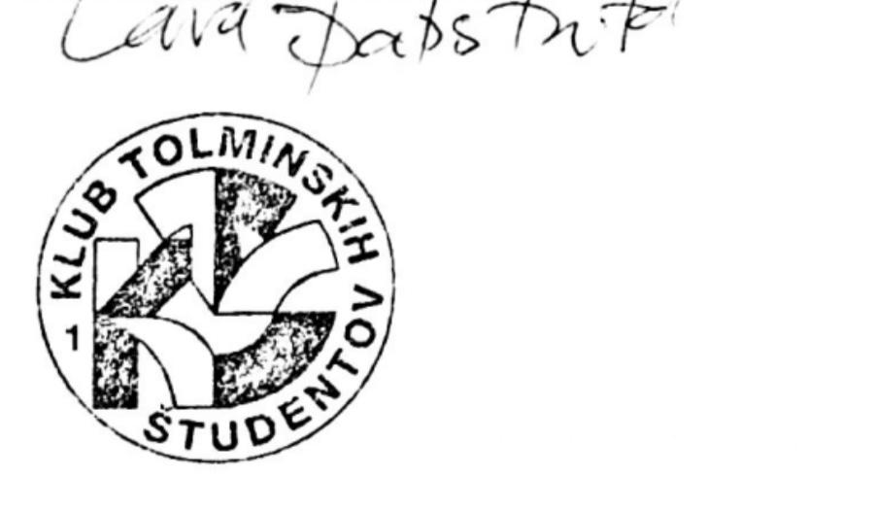
Lara Batistuta

